***TZ:* Spolupráce ČNS a Zlaťáky.cz startuje výstavou přemyslovských mincí v Ostravě**

Ostrava, 6. března 2025

***Česká numismatická společnost (ČNS) a Zlaťáky.cz spojily síly, aby veřejnosti přiblížily historii a hodnotu historických mincí. Jejich spolupráci zahajuje výstava Mince Přemyslovců, která potrvá od 6. do 24. března v ostravské prodejně Zlaťáky.cz. Návštěvníci zde uvidí unikátní sbírku historických ražeb členů ČNS, včetně vzácných denárů, brakteátů a pražského groše.***

Při pohledu na historická platidla si mnozí kladou otázku – kdo je kdysi držel v rukou? Mohlo jít o některého z přemyslovských knížat, či dokonce samotného krále? Odpověď zůstane navždy zahalena tajemstvím, avšak dochované mince nám umožňují alespoň na chvíli nahlédnout do minulosti, přiblížit se významným panovníkům a nechat pracovat naši představivost. *„Výstava je exkurzí do historie, která ukazuje, čím naši předkové platili a jak se mince v průběhu staletí proměňovaly. Tyto dochované kousky jsou posly z minulosti – historie na dosah ruky,“* říká analytik společnosti Zlaťáky.cz Jakub Petruška.

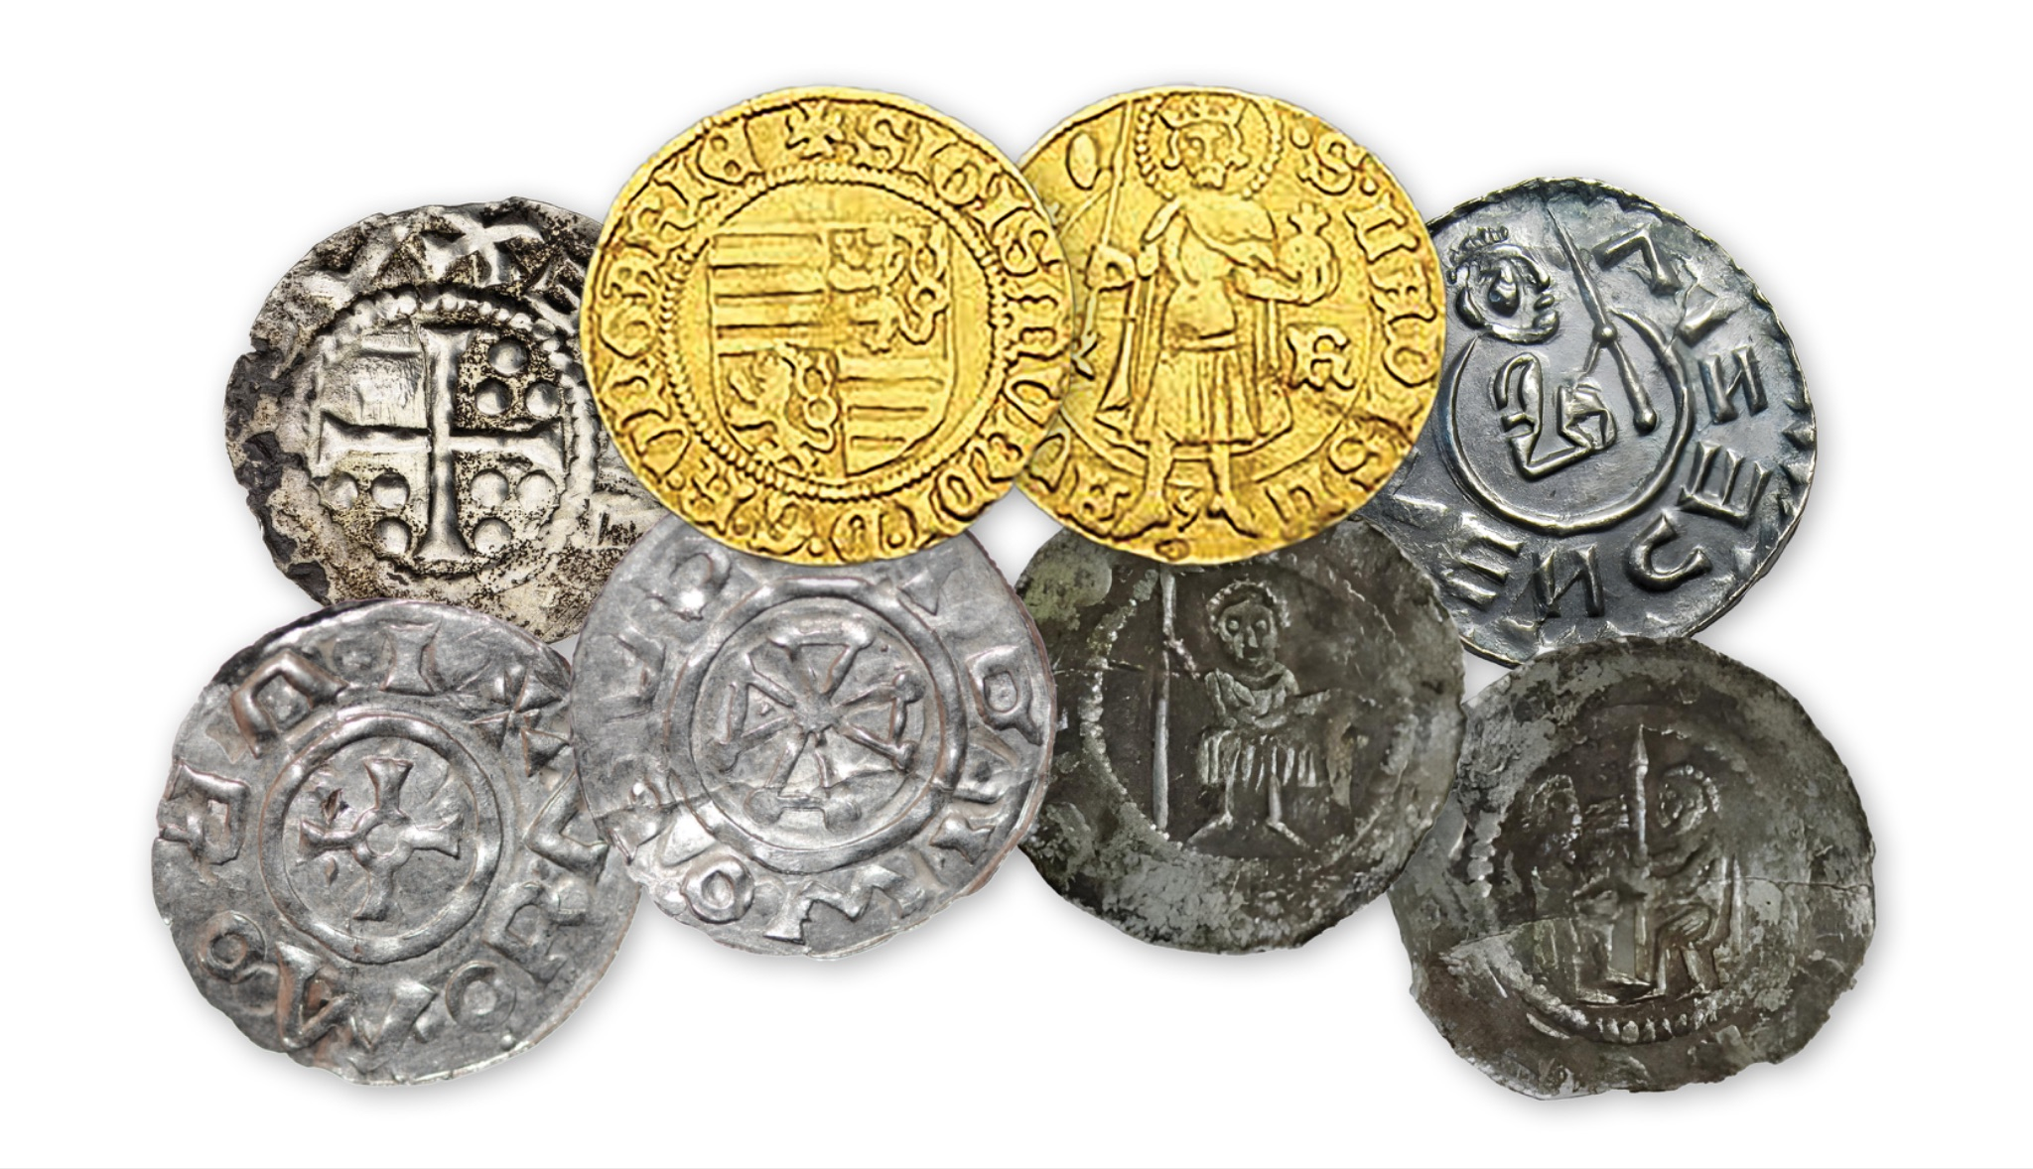

### **Denáry**

První vládní mince na území Čech, Moravy a Slezska začala razit přemyslovská knížata, přičemž nejstarší ražby, známé jako denáry, byly vyrobeny ze stříbra. Jejich výroba započala na sklonku vlády Boleslava I. (935–972) a zmiňuje se o nich i židovský kupec Ibráhím ibn Jákub. V polovině 11. století snížil Břetislav I. jejich váhu a zmenšil průměr. Mince razili všichni vládnoucí Přemyslovci, ale známé jsou i ražby moravských údělných knížat z Brna, Olomouce a Znojma. Na denárech krále Vratislava I. se dokonce objevuje jeho portrét s královskou korunou. Denáry z 12. století pak patří mezi nejkrásnější evropské středověké ražby, vynikající bohatou ikonografií a mistrovským umělecko-řemeslným provedením.

### **Brakteáty**

Ve 13. století se změnila technologie ražby. Přemyslovští králové začali razit denáry ve formě brakteátů, tedy mincí z tenkého stříbrného plechu s vysokou ryzostí. Termín "brakteát" je moderní označení stejně jako jejich rozdělení na malé, střední a velké. Pro lidi té doby to byly stále denáry. Jejich technické provedení umožňovalo snadnou dělitelnost a skládání z více kusů do větších hodnot. Na brakteátu Přemysla Otakara II. se poprvé objevuje dvouocasý lev.

### **Pražské groše**

V roce 1300 provedl král Václav II. měnovou reformu a soustředil ražbu mincí do Kutné Hory, bohaté na naleziště stříbra. S těžbou a výrobou pomáhali odborníci ze severní Itálie, díky nimž se pražské groše staly uznávaným platidlem v celé Evropě. V českých zemích obíhaly i zahraniční mince, zejména během poručnictví Oty Braniborského nad Václavem II. Mince jeho syna, Václava III., posledního přemyslovského panovníka, nejsou známy, ale razil je v Uhrách. Poslední přemyslovské ražby pak vydával opavský vévoda Přemek II., potomek nemanželského syna Přemysla Otakara II.

*„Výstava Mince Přemyslovců v kamenné prodejně Zlaťáky.cz propojuje historické dědictví s moderní numismatikou. Zatímco staré mince nabízejí jedinečný fyzický kontakt s minulostí, současné investiční a sběratelské ražby ukazují, že tradice mincovnictví nadále žije a vyvíjí se,“* doplňuje předseda České numismatické společnosti Michal Mašek.

**Společnost Zlaťáky.cz** vznikla v roce 2006 a specializuje se na nákup a prodej investičního zlata, stříbra a numismatiky. Se vstupem nového majitele se rozrostla prodejní síť i sortiment zboží a poskytovaných služeb. Dynamický růst miliardové firmy podpořila modernizace e-shopu, vytvoření konsolidačního skladu, navýšení skladových zásob zlata i stříbra a otevření nových kamenných poboček. V současné době má společnost devět prodejen v Česku a na Slovensku.

**Kontakt pro média:**

Dominika Bártová

PR Manager Zlaťáky.cz

Tel.: 607 846 988

E-mail: [dominika.bartova@zlataky.cz](mailto:dominika.bartova@zlataky.cz)